**Evaluation Only. Created with Aspose.Words. Copyright 2003-2021 Aspose Pty Ltd.**

5_TiposEnumeracion.md 1/21/2020

Enumerador



Una enumeración es un conjunto de constantes enteras que tienen asociado un nombre para cada valor.

El objetivo fundamental de implementar una enumeración es facilitar la legibilidad de un programa. Supongamos que necesitamos almacenar en un juego de cartas el tipo de carta actual (oro, basto, copa o espada), podemos definir una variable entera y almacenar un 1 si es oro, un 2 si es basto y así sucesivamente. Luego mediante if podemos analizar el valor de esa variable y proceder de acuerdo al valor existente.

public enum EnumeradorCSharp { hola = 0,

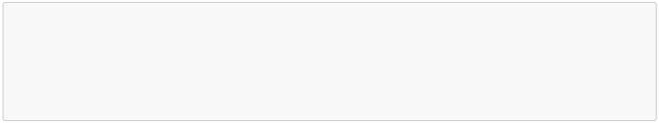

adios = 1

}

1 / 1